Инструкция по установке и сборке прямоугольных ванн.
Ванна | Размер | Ванна | Размер
Желанна | 2000 х 900 | Калерия | 1600 х 700
Прекраса | 1900 х 900 | Оливия | 1700 х 700
Варвара | 1800 х 800 | Искра | 1300 х 750
Арина | 1700 х 750 | Марина | 1500 х 750
Устина | 1400 х 750 | Лимпиада | 1700 х 700
Цветана | 1700 х 750

1.Перед установкой ванны, не распаковывая перевернуть ее вверх дном .
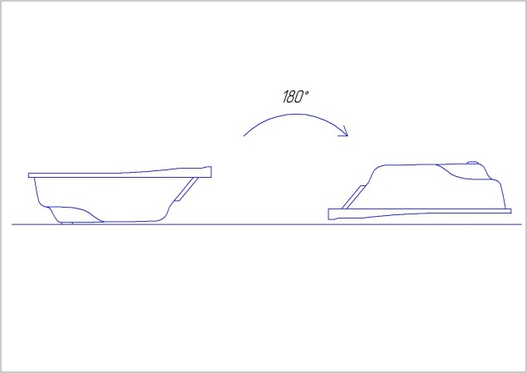
2. Накрутить гайку (4) на резьбовую шпильку (3). Затем, накрутить пластмассовую ножку (7).
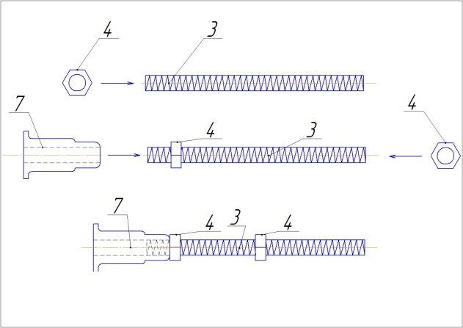
3.С обратной стороны резьбовой шпильки накрутить еще одну гайку (4), продеть шпильку (3) в крайнее отверстие металлического профиля (1), это внешняя сторона ванны.
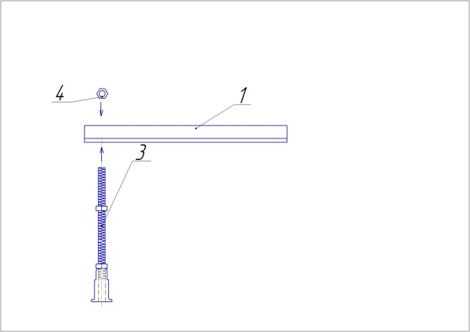

4. Закрутить гайку (4) с обратной стороны профиля, используя обе гайки закрепить шпильку на профиле. Далее устанвливаем крепление (9) (только на шпильках 3),потом закручиваем ещё одну гайку и пластмассовую ножку.
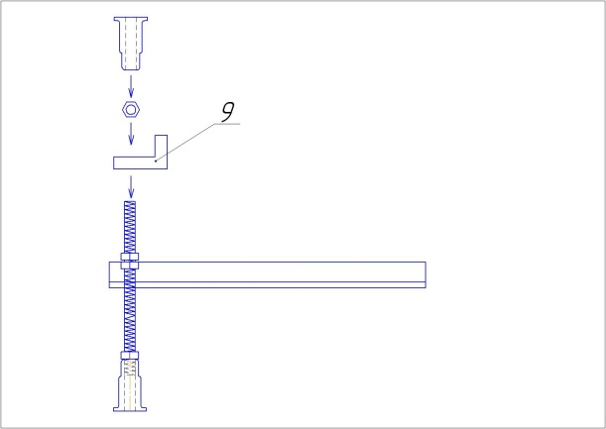
5. В оставшиеся отверстие металлического профиля (1)по той же схеме продеть и установить резьбовые шпильки (2), законрогаить.
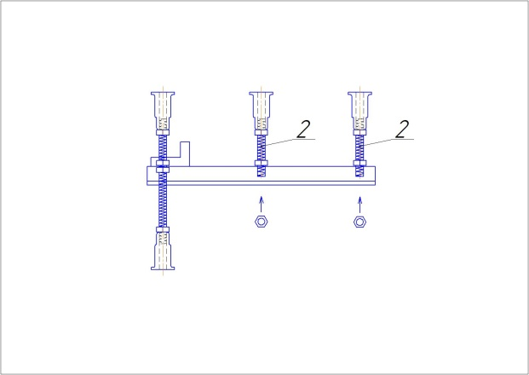
6. Аналогично собрать второй профиль.
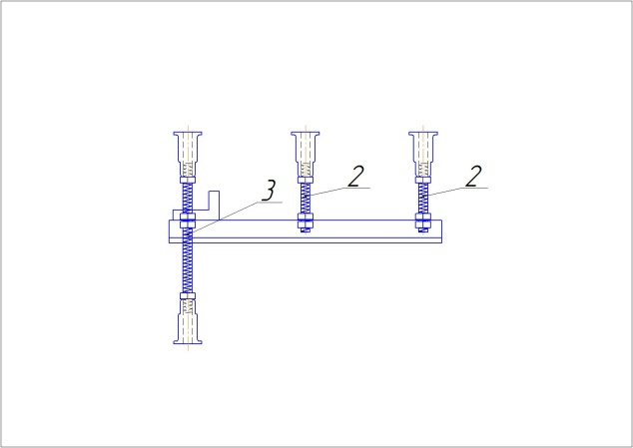
7. Прикрутить перпендикулярно дну ванны, на короткие саморезы, металлические профили (1).
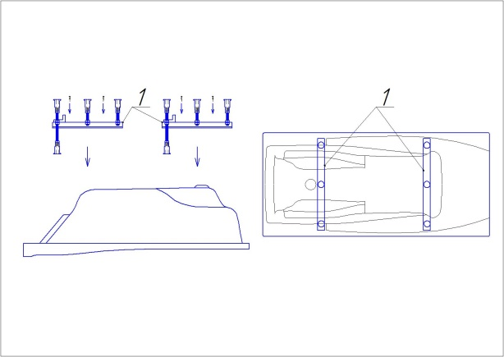
8. По центру установить короткую резьбовую шпильку (2), используя пяток (10), под центральный упор, закрепить на короткие саморезы, установить ножку (7).
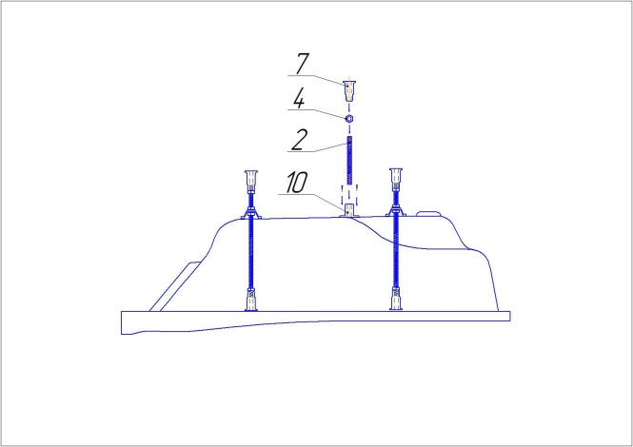
9. Не переворачивая ванну, отрегулировать все ножки по уровню пола и высоте панели (вставив панель под борт ванны, замерить высоту ножки от профиля до нижнего края панели). Используя рулетку, выровнять все остальные ножки.
10. Установить крепёж к стене в месте установки ванны . Установить сифон и посадить ванну на крепежи к стене.
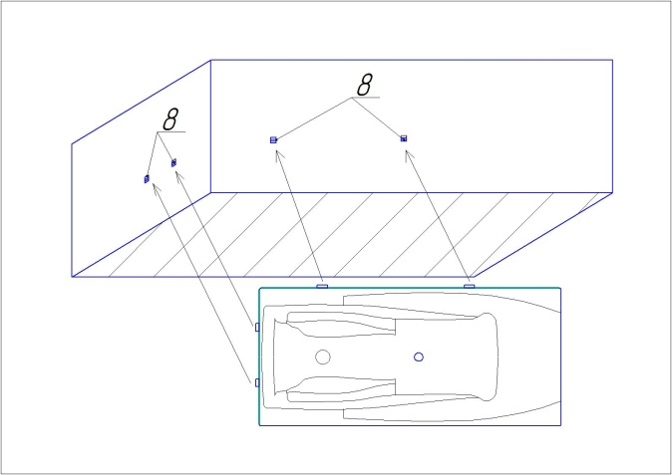
11. Установите панель под борт ванны, используя нижнее крепление панели.
12. Наполнить ванну на ½ водой и оставить на 6 часов. По истечению этого времени, не сливая воду заделать шов между ванной и стеной силиконом ( срок высыхания указан в инструкции). После высыхания силикона можно слить воду и пользоваться ванной.

Ванна | Размер | Ванна | Размер
Желанна | 2000 х 900 | Калерия | 1600 х 700
Прекраса | 1900 х 900 | Оливия | 1700 х 700
Варвара | 1800 х 800 | Искра | 1300 х 750
Арина | 1700 х 750 | Марина | 1500 х 750
Устина | 1400 х 750 | Лимпиада | 1700 х 700
Цветана | 1700 х 750
Комплектующие к каркасам
на прямоугольные ванны
«АРТЕЛЬ ПЛАСТ».

1 | МЕТАЛИЧЕСКИЙ ПРОФИЛЬ 650  мм | 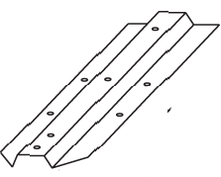 | 2 шт.
2 | РЕЗЬБОВАЯ ШПИЛЬКА  М 12 - 125 мм |  | 5 шт.
3 | РЕЗЬБОВАЯ ШПИЛЬКА  М 12 - 570 мм  (Лимпиада 670 мм) |  | 2 шт.
4 | ГАЙКА М – 12 |  | 24 шт.
5 | САМОРЕЗ 4,2 х 14 |  | 12 шт.
6 | ДЮБЕЛЬ С ШУРУПОМ 80х60 | 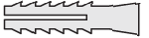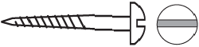 | 4 шт.
7 | НОЖКА С ПЯТАКОМ | 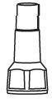 | 9+7 шт.
8 | КРЕПЛЕНИЕ К СТЕНЕ | 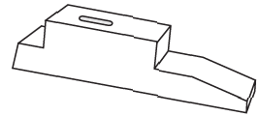 | 4 шт.
9 | КРЕПЛЕНИЕ ПАНЕЛИ НИЖНЕЕ |  | 2 шт.
10 | ПЯТАК ПОД ЦЕНТРАЛЬНЫЙ  УПОР | 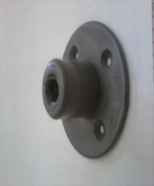 | 1 шт.

